Фотоотчет мероприятий в рамках акции
«Эколята-дошколята»

Экоквест «Зеленая планета»
Цель: научить детей бережно относится к природе, развивать фантазию детей, показать, что каждый человек может и должен быть причастен к охране природы.

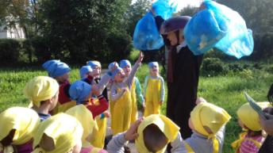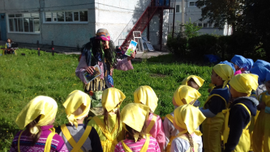

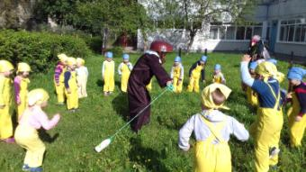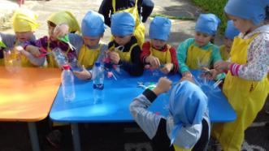

Субботник «Чистая природа – безопасное завтра»
Цель: воспитывать в детях желание оберегать природу.

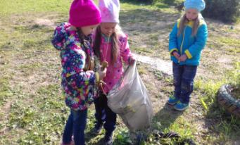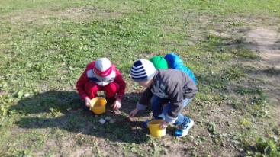

Экскурсия к дереву (клен, рябина)
Цель: Расширять кругозор детей о лиственных насаждениях Пермского края
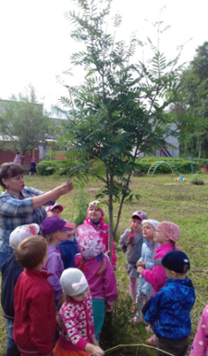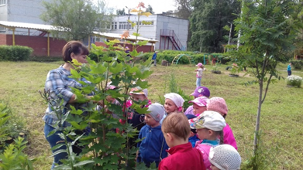

Игра «Найди отличия»
Цель: Пополнить знания детей о цветущих растениях Пермского края

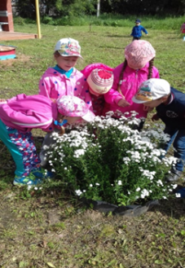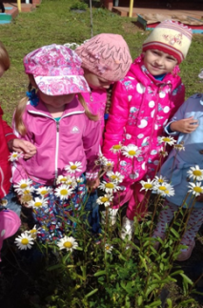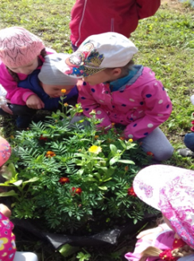

«Вторая жизнь упаковки или полезные вещи из мусора»
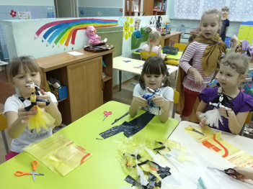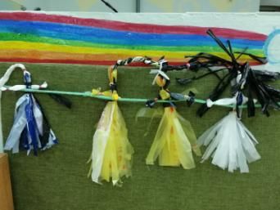
Экологическая викторина «Что, где, когда?»
Цель: Расширение, уточнение представлений детей в области «Ознакомление с миром природы»
